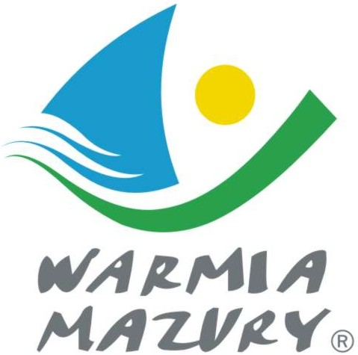

Olsztyn, 02.04.2015r.

KOMUNIKAT ORGANIZACYJNY

Mistrzostw Województwa Warmińsko-Mazurskiego
Szkolnego Związku Sportowego
w piłce ręcznej dziewcząt szkół ponadgimnazjalnych

- Warmińsko – Mazurski Szkolny Związek Sportowy w Olsztynie powiadamia, że finał Mistrzostw Województwa w piłce ręcznej dziewcząt szkół ponadgimnazjalnych odbędzie się w dniu 20 kwietnia /poniedziałek/ 2015 r. o godz. 10.30 w sali sportowa ZSKŚiA ul. I Dywizji Tadeusza Kościuszki 23 w Giżycku przy ul. 3-maja 21
- Gospodarzem zawodów jest ZSKŚiA w Giżycku
- Współorganizator: Starostwo Powiatowe Giżycko
- Obowiązkowe potwierdzenie udziału w zawodach do dnia 17.04.2015 r. kol. Karol Chmielewski tel.: 660-546-431
Do finału zakwalifikowały się następujące szkoły:
Półfinał I: ZS Reszel
Półfinał II: .................
Półfinał III: II LO Giżycko
Baraż: .................
- Drużyny grają zgodnie z przepisami zawartymi w Regulaminie Szkolnych Imprez Sportowych 2014/2015. st.73
- Drużyny przyjeżdżają na koszt własny.
- Gospodarz zawodów zabezpiecza sekretariat zawodów, protokóły, opiekę medyczną, obsadę sędziowską , radiofonizację i spikera.
- Przy weryfikacji wymagane będą:
  - Legitymacje szkolne;
  - Lista zawodników z numerami startowymi podpisana przez dyrektora szkoły i nauczyciela wychowania fizycznego.

Zawody są współfinansowane przez Ministerstwo Sportu i Turystyki oraz realizowane przy wsparciu finansowym Samorządu Województwa Warmińsko-Mazurskiego.
Przypominamy szkołom biorącym udział w rozgrywkach i zawodach sportowych realizowanych w ramach Regulaminu Szkolnych Imprez Sportowych 2014/2015, o obowiązku wniesienia rocznej składki na cele statutowe związku /40 zł/.
Szkoły, które do tej pory nie wniosły opłaty prosimy o wpłatę składki na nasz rachunek bankowy 54 1240 5598 1111 0000 5030 9704.

Przewodniczący W-M SZS

Wacław Wasiela

